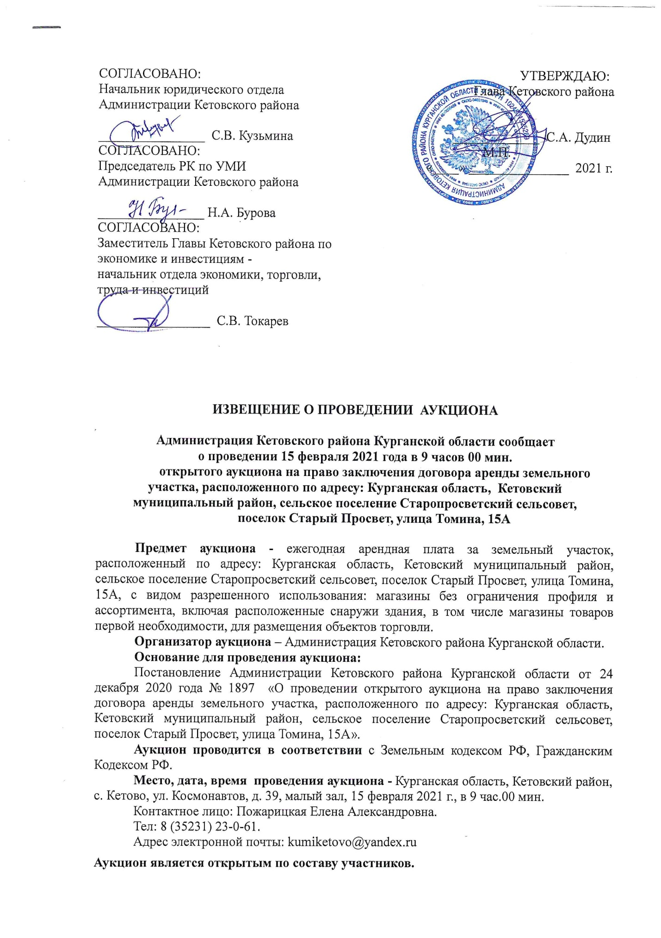

К участию в аукционе допускаются физические и юридические лица, которые могут быть признаны претендентами в соответствии с законодательством Российской Федерации, своевременно подавшие заявку на участие в аукционе, с приложением необходимых документов, и внесшие задаток для участия в аукционе.
Решение об отказе в проведение аукциона может быть принято организатором торгов в случае выявления обстоятельств, предусмотренных ч. 8 статьи 39.11 Земельного кодекса Российской Федерации. Извещение об отказе в проведение аукциона размещается на официальном сайте организатором аукциона в течение трех дней со дня принятия данного решения. Организатор аукциона в течение трех дней со дня принятия решения об отказе в проведение аукциона обязан известить участников аукциона об отказе в проведение аукциона и возвратить его участникам внесенные задатки.
Порядок проведения аукциона.
Аукцион на право заключения договора аренды земельного участка (далее - аукцион) является открытым по составу участников и форме подачи предложений о размере арендной платы.
Аукцион проводится при участии членов постоянно действующей комиссии по проведению аукционов и конкурсов по продаже имущества, или аукционов и конкурсов на право заключения договора аренды муниципального имущества, а также аукционов по продаже земельных участков или аукционов на право заключения договора аренды земельных участков находящихся в государственной и муниципальной собственности (далее - Комиссия), в соответствии с положением, утвержденным Распоряжением Администрации Кетовского района №343-р от 09.12.2020 года, в следующем порядке:
- аукцион ведет аукционист;
- аукцион начинается с оглашения аукционистом наименования, основных характеристик и начального размера арендной платы, величины повышения начального размера арендной платы предмета аукциона («шага аукциона»), информации об участниках, допущенных к участию в аукционе, и присутствующих на аукционе участников аукциона, а также порядка проведения аукциона;
- участникам аукциона выдаются пронумерованные карточки, которые они поднимают после оглашения аукционистом начального размера арендной платы и каждого очередного размера арендной платы в случае, если готовы заключить договор аренды в соответствии с этим размером арендной платы;
- каждый последующий размер арендной платы аукционист назначает путем увеличения текущего размера арендной платы на «шаг аукциона». После объявления очередного размера арендной платы аукционист называет номер карточки участника аукциона, который первым поднял карточки, и указывает на этого участника аукциона. Затем аукционист объявляет следующий размер арендной платы в соответствии с «шагом аукциона»;
- при отсутствии участников аукциона, готовых заключить договор аренды в соответствии с названным аукционистом размером арендной платы, аукционист повторяет этот размер арендной платы три раза.
Если после троекратного объявления очередного размера арендной платы ни один из участников аукциона не поднял карточку, аукцион завершается. Победителем аукциона признается тот участник аукциона, номер карточки которого был назван аукционистом последним.
По завершению аукциона аукционист объявляет о праве на заключение договора арендной платы, называет размер арендной платы предмета аукциона и номер карточки победителя аукциона.
Сведения о предмете торгов.
Предмет аукциона - ежегодная арендная плата за земельный участок, расположенный по адресу: Курганская область, Кетовский муниципальный район, сельское поселение Старопросветский сельсовет, поселок Старый Просвет, улица Томина, 15А, с видом разрешенного использования: магазины без ограничения профиля и ассортимента, включая расположенные снаружи здания, в том числе магазины товаров первой необходимости, для размещения объектов торговли.
Кадастровый номер – 45:08:010501:1051
Разрешенное использование земельного участка: магазины без ограничения профиля и ассортимента, включая расположенные снаружи здания, в том числе магазины товаров первой необходимости, для размещения объектов торговли.
Категория земель: земли населенных пунктов.
Площадь – 1 000 кв.м.
Границы – в границах муниципального образования Старопросветский сельсовет.
Ограничения (обременения) права: отсутствуют.
Срок аренды земельного участка: 10 лет с даты заключения договора аренды.
Начальная цена предмета аукциона в размере ежегодной арендной платы – 1 500 (одна тысяча пятьсот) рублей, 00 коп.
Шаг аукциона - 3% от начальной цены – 45 (сорок пять) рублей, 00 коп.
Размер задатка на участие в аукционе – 300 (триста) рублей, 00 коп.
Техническая возможность электроснабжения земельного участка имеется.
Техническая возможность газификации имеется.
Техническая возможность присоединения к системе водоснабжения - нет.
Максимально и минимально допустимых параметрах разрешенного строительства отражены в Приложении №3.
Порядок приема заявок на участие в аукционе.
1. Для участия в аукционе заявители представляют в установленный в настоящем извещении срок следующие документы:
- заявка на участие в аукционе по установленной в извещении о проведении аукциона форме с указанием банковских реквизитов счета для возврата задатка (Приложение №1 к извещению);
- копии документов, удостоверяющих личность заявителя (для граждан);
- надлежащим образом заверенный перевод на русский язык документов о государственной регистрации юридического лица в соответствии с законодательством иностранного государства в случае, если заявителем является иностранное юридическое лицо;
- документы, подтверждающие внесение задатка на участие в аукционе.
2. Один заявитель вправе подать только одну заявку на участие в аукционе
в отношении каждого лота.
3. Заявка на участие в аукционе, поступившая по истечении окончания срока приема заявок, возвращается заявителю в день ее поступления.
4. Заявитель имеет право отозвать принятую организатором аукциона заявку на участие в аукционе до дня окончания срока приема заявок, уведомив об этом (в письменной форме) организатора аукциона. Организатор аукциона обязан возвратить внесенный задаток претенденту в течение 3 рабочих дней со дня поступления уведомления об отзыве заявки. В случае отзыва заявки претендентом позднее даты окончания приема заявок задаток возвращается в порядке, установленном для участников торгов.
5. Заявитель не допускается к участию в аукционе в следующих случаях:
- непредставление необходимых для участия в аукционе документов или представление недостоверных сведений;
- не поступление задатка на дату рассмотрения заявок на участие в аукционе;
- подача заявки на участие в аукционе лицом, которое в соответствии с Земельным кодексом РФ и другими федеральными законами не имеет права быть участником аукциона, приобрести земельный участок в аренду;
- наличие сведений о заявителе, об учредителях (участниках), о членах коллегиальных исполнительных органов заявителя, лицах, исполняющих функции единоличного исполнительного органа заявителя, являющегося юридическим лицом, в предусмотренном статьей 39.12 Земельного кодекса Российской Федерации реестре недобросовестных участников аукциона.
Адрес места приема заявок на участие в аукционе – рабочие дни с 8.00 до 16.00 (обед с 12.00 до 13.00) часов по местному времени по адресу: Курганская область, Кетовский район, с. Кетово, ул. Космонавтов, д. 39, кабинет № 107. Контактный телефон: 8-(35231)-2-30-61.
Дата и время начала приема заявок на участие в аукционе – 15 января 2021 г. в 8 час.00 мин.
Дата и время окончания приема заявок на участие в аукционе – 11 февраля 2021 г. в 16 час. 00 мин.
Дата, время и место рассмотрения заявок на участие в аукционе – 12 февраля 2021 г. в 09 час. 00 мин. Курганская область, Кетовский район, с. Кетово, ул. Космонавтов, д. 39, кабинет 107.
Порядок внесения и возврата задатка на участие в аукционе.
1. Сумма задатка перечисляется единым платежом на счет Кетовского РК по УМИ:
Получатель: УФК по Курганской области (Кетовский РК по УМИ)
БАНКОВСКИЕ РЕКВИЗИТЫ:
Банк получателя: Отделение Курган г. Курган,
БИК 013735150, ИНН 4510005300, КПП 451001001, р/с 03232643376140004300, л.с. 05433008620, КБК 00000000000000000000.
Назначение платежа:
- за участие в аукционе на право заключения договора аренды земельного участка, расположенного по адресу: Курганская область, Кетовский муниципальный район, сельское поселение Старопросветский сельсовет, поселок Старый Просвет, улица Томина, 15А.
Заявитель допускается до участия в аукционе при условии поступления задатка
на счет организатора аукциона, на дату рассмотрения заявок, на участие в аукционе.
Документом, подтверждающим поступление задатка на счет Организатора торгов, является выписка со счета Организатора торгов.
Предоставление документов, подтверждающих внесение задатка, признается заключением соглашения о задатке.
2. Задаток возвращается участнику аукциона (заявителю) при условиях:
- участникам аукциона (заявителям) при принятии организатором аукциона решения об отказе в проведении аукциона - в течение трех дней со дня принятия решения об отказе
в проведении аукциона;
- заявителю в случае отзыва им заявки на участие в аукционе до дня окончания срока приема заявок - в течение трех рабочих дней со дня поступления уведомления
об отзыве заявки;
- заявителю, не допущенному к участию в аукционе - в течение трех рабочих дней со дня оформления протокола рассмотрения заявок на участие в аукционе;
- участникам аукциона, не признанным победителями аукциона (заявителю в случае отзыва им заявки на участие в аукционе позднее дня окончания срока приема заявок) - в течение трех рабочих дней со дня подписания протокола о результатах аукциона.
3.Задаток, внесенный лицом, признанным победителем аукциона, а также задаток, внесенный иным лицом, с которым договор аренды земельного участка заключается в соответствии с пунктом 13, 14 или 20 статьи 39.12 Земельного кодекса Российской Федерации, засчитывается в счет арендной платы за земельный участок.
4. Задатки, внесенные этими лицами, не заключившими в установленном порядке договор аренды земельного участка вследствие уклонения от заключения указанного договора, не возвращаются.
Все вопросы, касающиеся проведения аукциона, не нашедшие отражения в настоящем информационном сообщении, регулируются законодательством Российской Федерации.
Ознакомиться с формой заявки, условиями договора аренды, а также со сведениями о земельном участке и иной информацией можно с момента начала приема заявок по адресу: 641310, Курганская область, Кетовский район, с. Кетово, ул. Космонавтов, д. 39, каб. 107 или на официальном сайте Российской Федерации для размещения информации о проведении торгов: www.torgi.gov.ru, а также на официальном сайте Администрации Кетовского района Курганской области Российской Федерации в информационно-телекоммуникационной сети «Интернет» в разделе «Торги» www.ketovo45.ru. Извещение о проведении аукциона размещено в Кетовской районной газете «Собеседник».
Проекты договоров аренды размещаются на официальном сайте Российской Федерации в информационно-телекоммуникационной сети «Интернет» для размещения информации о проведении торгов www.torgi.gov.ru и на сайте Администрации Кетовского района Курганской области Российской Федерации в информационно-телекоммуникационной сети «Интернет» в разделе «Торги» http://ketovo45.ru.

Приложение №1 к извещению

Главе Кетовского района Курганской области С.А. Дудину

ЗАЯВКА
на участие в аукционе на право заключения договора аренды земельного участка расположенного по адресу: Курганская область, Кетовский муниципальный район, сельское поселение Старопросветский сельсовет, поселок Старый Просвет, улица Томина, 15А
(заполняется претендентом (его полномочным представителем)

Претендент: физическое лицо

ФИО / Наименование претендента ____________________________________________________________________________
Документ, удостоверяющий личность: ____________________________________________
серия ________ N ___________________, выдан "____" __________ г.
___________________________________________________________________ (кем выдан)
Документ о государственной регистрации в качестве юридического лица _____________________________________________________________________________
серия ............. N .........., дата регистрации "___" _______________________ г.
Орган, осуществивший регистрацию ____________________________________________
Место выдачи ______________________________________________
ОГРН _____________________________________________________
Место жительства / Место нахождения претендента: ____________________________________________________________________________
Телефон _________ Факс _________________ Индекс _____________________
Банковские реквизиты претендента для возврата денежных средств:
расчетный (лицевой) счет N _________________________ в __________________________
корр. счет N ______________________ БИК _____________, ИНН ____________________
Представитель претендента _______________________________ (ФИО или наименование)
Действует на основании доверенности от "___" _____________ г. N ____________
Реквизиты документа, удостоверяющего личность представителя - физического лица, или документа о государственной регистрации в качестве юридического лица представителя - юридического лица: _____________________________________________
(наименование документа, серия, номер, дата и место выдачи (регистрации), кем выдан)

Претендент: для юридических лиц

Документ о государственной регистрации в качестве юридического лица _____________________________________________________________________________
серия ______ N __________, дата регистрации "__" _________г.
Орган, осуществивший регистрацию _____________________________________________
Место выдачи ________________________________________________________________
ИНН ________________________________________________________________________
Место жительства / Место нахождения претендента: __________________________________________________________________________________________________________________________________________________________
Телефон ___________ Факс _______________Индекс _________________
Банковские реквизиты претендента для возврата денежных средств:
расчетный (лицевой) счет N ___________________________________________________
_______________________ в ____________________________________________________
корр. счет N________________БИК_________________, ИНН _______________________
Представитель претендента ____________________________ (ФИО или наименование)
Действует на основании доверенности от "___" ________г. N ________
Реквизиты документа, удостоверяющего личность представителя - физического лица, или документа о государственной регистрации в качестве юридического лица представителя - юридического лица: _____________________________________________
_____________________________________________________________________________
(наименование документа, серия, номер, дата и место выдачи (регистрации), кем выдан)

Просит признать участником аукциона на право заключения договора аренды земельного участка, расположенного по адресу: Курганская область, Кетовский муниципальный район, сельское поселение Старопросветский сельсовет, поселок Старый Просвет, улица Томина, 15А
Вносимая для участия в аукционе по предоставлению в аренду земельного участка сумма денежных средств:
┌─┬─┬─┬─┬─┬─┬─┬─┬─┬─┬─┬─┐ ┌─┬─┐
│ │ │ │ │ │ │ │ │ │ │ │ │ руб│ │ │ коп.
└─┴─┴─┴─┴─┴─┴─┴─┴─┴─┴─┴─┘ └─┴─┘
цифрами
.................................................................. (прописью)
Наименование банка, в котором на счет арендодателя перечислены денежные средства, вносимые претендентом: _____________________________________________________ (рекомендуется заполнить)

Принимая решение об участии в аукционе обязуюсь:
1) соблюдать условия проведения аукциона, содержащиеся в извещении о проведении аукциона;
2) в случае признания победителем аукциона (единственным участником аукциона) подписать и представить Организатору торгов договор аренды земельного участка в течение 30 (тридцати) дней со дня направления проекта указанного договора.
уведомлен:
1) что в случае признания участником аукциона, который сделал предпоследнее предложение о цене предмета аукциона, и при уклонении победителя аукциона от заключения с Организатором торгов договора аренды земельного участка, мне будет предложено заключить с Организатором торгов указанный договор в течение 30 (тридцати) дней со дня направления проекта указанного договора по цене, предложенной победителем аукциона;
2) что в случае уклонения от заключения с Организатором торгов в установленном порядке договора аренды земельного участка задаток, внесенный для участия в аукционе, не возвращается.
Приложения:
1.
2.
3.
4.
5.

Приложение №2 к извещению
«Согласие на обработку персональных данных

Я,____________________________________________________________________
Фамилия Имя Отчество (при наличии) Претендента и его представителя
________________________________________________________________
(Адрес Претендента и его представителя)
___________________ __________ выдан _________ _____________________
(Документ, удостоверяющий личность, Номер документа, Дата выдачи, Орган, выдавший документ)
в соответствии со статьей 9 Федерального закона от 27.07.2006 г. № 152-ФЗ «О персональных данных», даю свое бессрочное согласие Администрации Кетовского района(адрес: Курганская область, Кетовский район, с.Кетово, ул.Космонавтов, д.39)на обработку моих персональных данных и персональных данных представляемого по доверенности от __________ (ненужное зачеркнуть), включающих фамилию, имя, отчество, год, месяц, дату и место рождения, пол, данные документа удостоверяющего личность, ИНН, адрес регистрации и фактического проживания, контактные телефоны неавтоматизированным и автоматизированным (с помощью ПЭВМ и специальных программных продуктов) способом, а также посредством их получения из иного государственного органа, органа местного самоуправления и подведомственной им организации, в целях предоставления государственной (муниципальной) услуги, обеспечения соблюдения законов и иных нормативных правовых актов Российской Федерации и Администрации Кетовского района, обеспечения необходимых условий для участия в торгах и последующего оформления предмета торгов в собственность (аренду). Данное согласие может быть мною отозвано в любое время путем направления письменного обращения.

Подпись претендента (его полномочного представителя) ____________________________
Дата "___" ______________ 20___ г.

М.П.

Заявка принята Организатором торгов:

"____" ____________ 20___ г. в __ ч. ____ мин.

Подпись уполномоченного лица, принявшего заявку _________________

